, 30 augustus 2026
De herfst bewijst dat loslaten ook mooi kan zijn.

De zomer heeft ons dit jaar flink verwend met warme dagen, zonnige momenten en hopelijk heel wat mooie herinneringen. Maar stilaan maakt de zomer plaats voor de herfst. De dagen worden korter en de avonden frisser. Bij Neos betekent de komst van de herfst gelukkig niet dat het rustiger wordt. Integendeel : wij hebben weer heel wat prettige activiteiten in het vooruitzicht.
Trek dus je jas aan, neem je goed humeur mee en verwelkom samen met ons de herfst.
Op 9 februari treedt Guga Baùl op in Beringen met zijn theatershow “Ondersteboven”. Het is de gedroomde versie van een coverband, met een topzanger die ook nog eens de stem perfect weet te imiteren. Doe daar nog een portie Guga-humor bovenop en je dag kan niet meer stuk. De kaartenverkoop start op 10 september. Je kan inschrijven en vindt verdere informatie op onze website. Indien interesse, wees er dan snel bij. De intekenprijs bedraagt 37€. Wij voorzien geen busvervoer maar wel de mogelijkheid tot carpooling vanaf de parking aan het CCL.
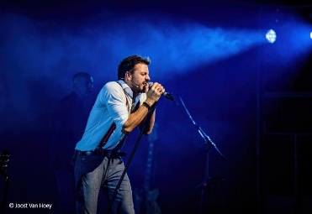
Op 20 oktober organiseren wij een lezing door de heer J. Vranken in verband met “Spam en Phishing”. Een onderwerp dat tegenwoordig jammer genoeg dagelijkse realiteit is. De lezing gaat door in de kleine zaal van CCL om 14 u. Je kan inschrijven door het bedrag van 12.50 € te storten op onze rekening of via de website. Gelieve in te schrijven voor 10 oktober.


Onze wandelingen voor oktober.
De korte wandeling gaat door op 8 oktober in de Oude Weerd in Oud-Rekem. We vertrekken om 13.30 u op de parking aan het kanaal. De wandeling zal 4 km zijn. We ontdekken bevers, dassen en veel natuurschoon. Inschrijven bij Ben of web-site
De lange wandeling gaat door op 22 oktober . We vertrekken aan de parking van de Salamander, Joseph Smeetslaan 280 in Maasmechelen om 13.30 u. De wandeling is 8 km met een drietal korte hellingen tussen vele prachtige vergezichten. Graag inschrijven bij Ben of website.

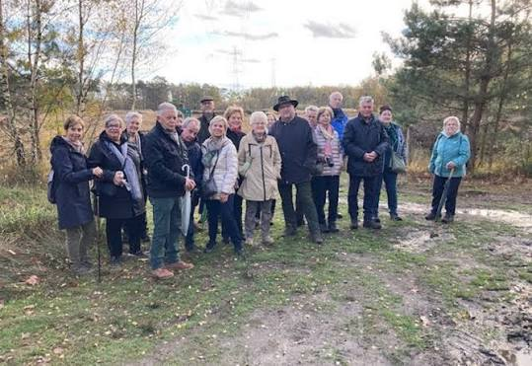

Activiteit | datum | bedrag | Uiterste inschrijfdatum
Guga Baùl | 9 februari 2027 | 37 € | Inschrijven vanaf 10 september
Lezing spam en phishing | 20 oktober | 12.50 € | 10 oktober
Korte wandeling | 8 oktober | gratis | Inschrijven bij Ben of website
Lange wandeling | 22 oktober | gratis | Inschrijven bij Ben of website

Vriendelijke groeten
Het bestuur

Europees rekeningnummer Neos Lanaken : BE17 0682 2857 0221 BIC begunstigde GKCC BE BB
J.Gerets, voorzitter Tel : 0478 02 39 13 | B. Caubergh, secretaris Tel : 0477 57 03 27
W. Vuurstaek, penningmeester 0485 107626 | B.Welkenhuyzen, ondervoorzitter en verantw. evenementen, wandelen en fietsen Tel : 0494 75 08 09

